**КИЇВСЬКИЙ НАЦІОНАЛЬНИЙ УНІВЕРСИТЕТ**

**імені ТАРАСА ШЕВЧЕНКА**



**ФАКУЛЬТЕТ ІНФОРМАЦІЙНИХ ТЕХНОЛОГІЙ**

**Кафедра прикладних інформаційних систем**

**Звіт до лабораторної роботи №12**

**з курсу**

**«Інформаційні системи електронного документообігу»**

*студента 1 курсу*

*групи ПП-11*

*спеціальності 122 «Комп'ютерні науки»*

*ОП «Прикладне програмування»*

%username%

*Викладач:*

к.ф.-м.н., ас. Гарко І.І.

**Київ – 202**

**Тема:**  Створення нових типів документів

**Мета:** Навчитися створювати власну бібліотеку документів

.

.

**Хід виконання**

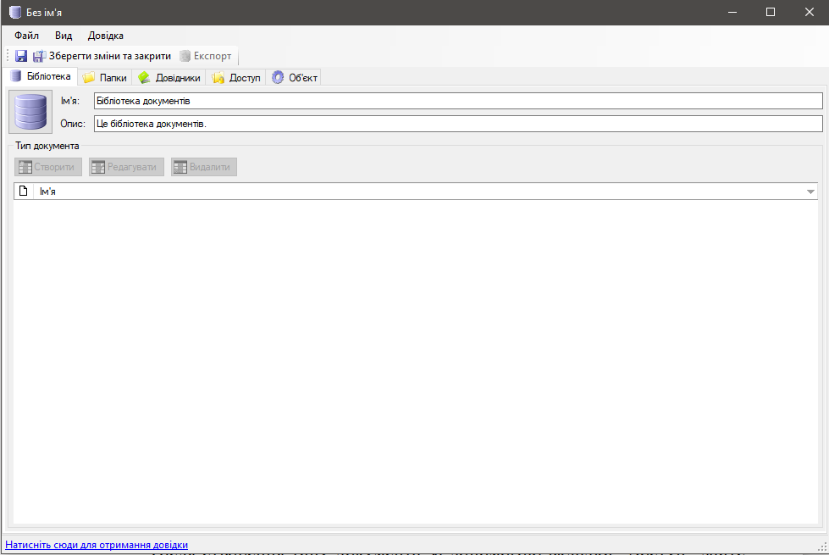

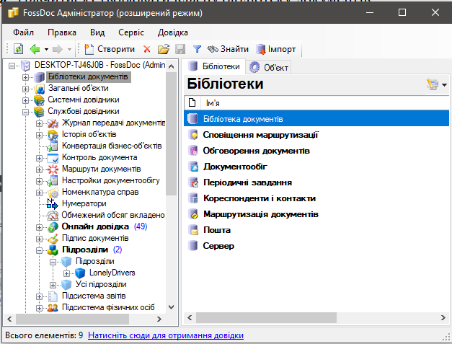

Створено бібліотеку документів

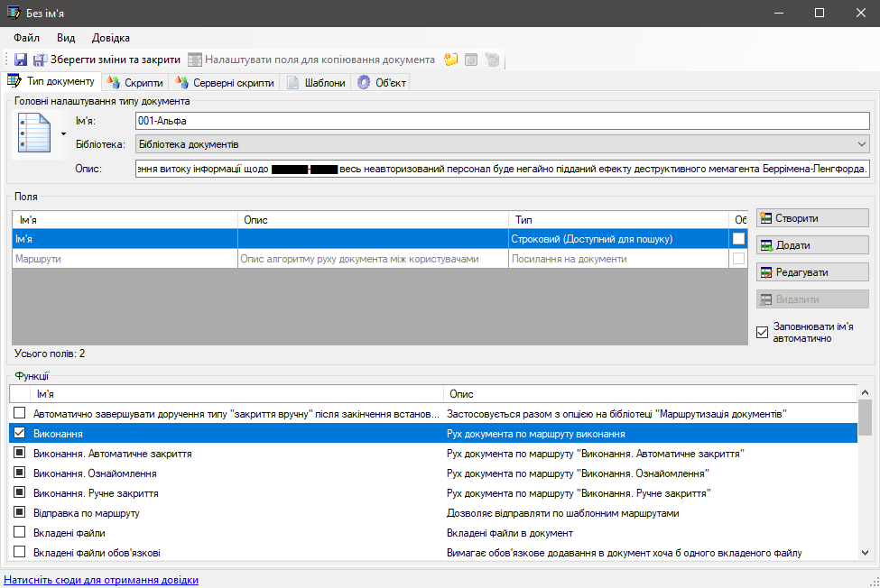

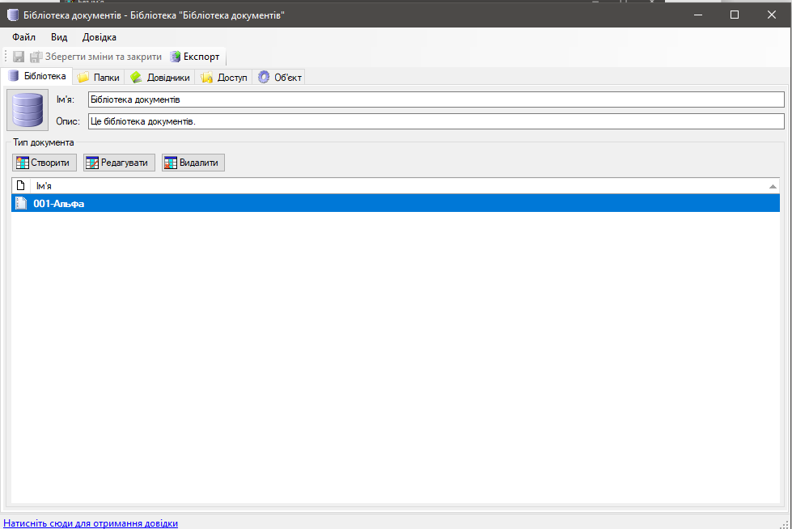

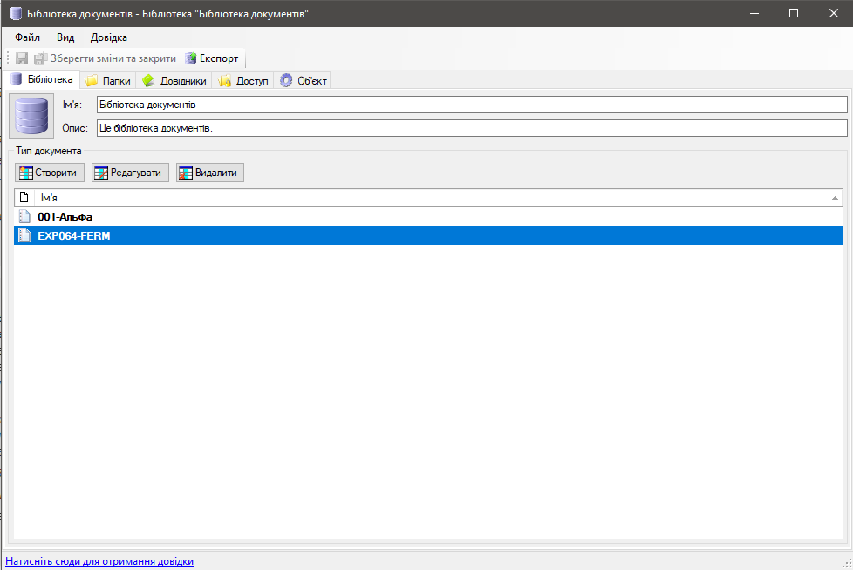

Створено типи документів 001-Альфа та EXP064-FERM

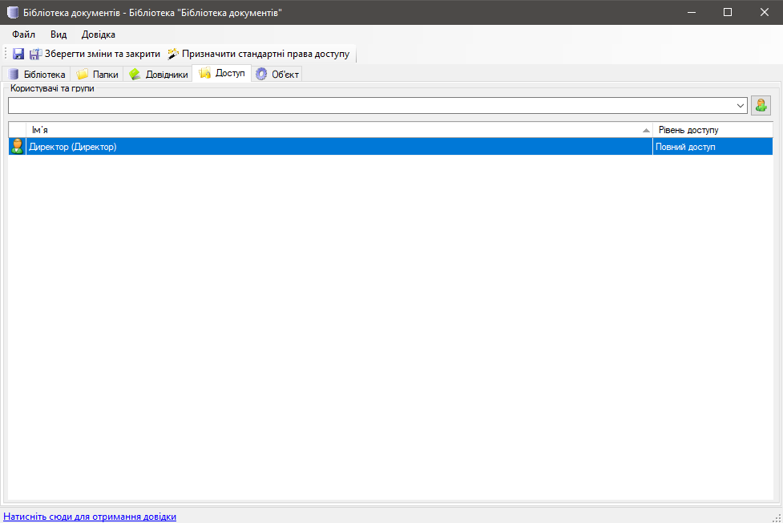

Налаштовано рівень доступу

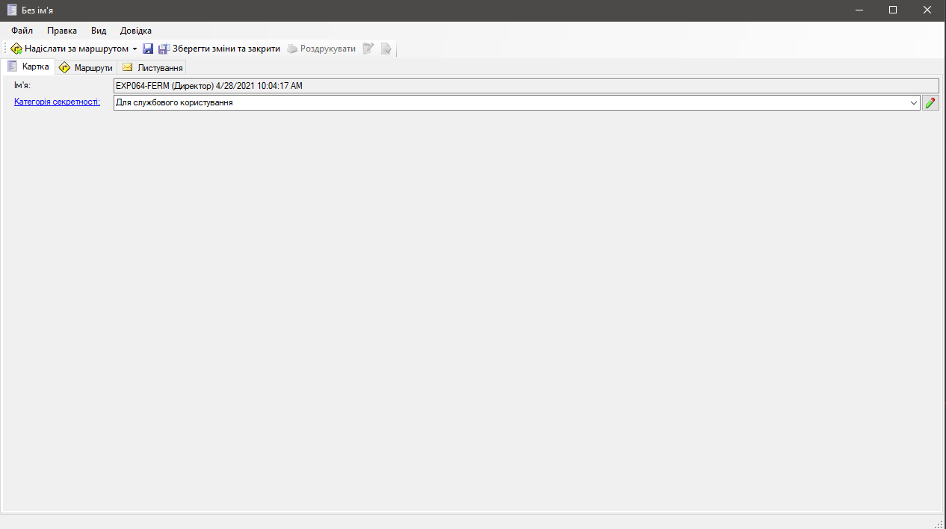

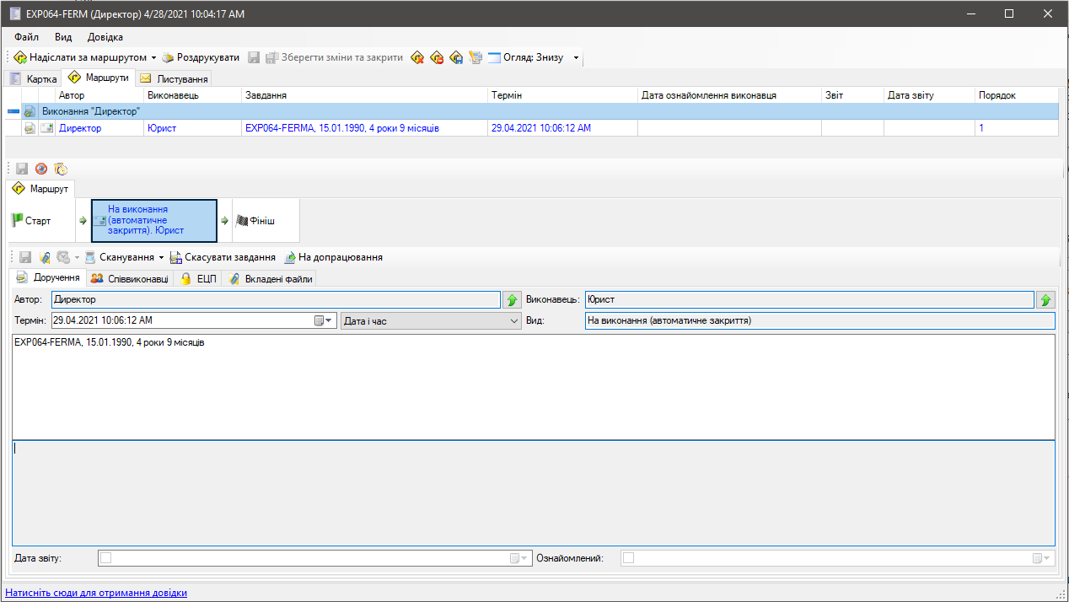

Створено екземпляр документу

**Висновок.** Виконуючи цю лабораторну роботу, я навчився створювати бібліотеки та типи документів.